فصل اول

کلیات پژوهش

مقدمه

بیان مساله

یادگیری یکی از مفهوم ها و فرآیندهای بنیادی قلمرو تعلیم و تربیت است، به گونه ای که می‌توان گفت هدف تعلیم و تربیت یادگیری است.

یادگیری از آن دسته مفاهیمی است که برسر تعریف واحد از آن، بین نظریه پردازان و محققان، اتفاق نظر وجود ندارد (شانک، 2008)، اما آنچه که مسلم است این است که نگرش ها نسبت به یادگیری و راه‌های اکتساب دانش، در طول زمان تغییر کرده است. زمانی فرض بر این بود که یادگیری فقط در کلاس درس و در زمان‌های ثابت اتفاق می افتد، یادگیری فردی است، عوامل حواس پرتی باید حدف شوند و آنچه در کلاس‌های درس اتفاق می افتد تقریباً از کلاسی به کلاس دیگر و روزی به روزی دیگر یکسان است. اما امروزه فرض بر این است که یادگیری همه جا و در هر زمانی اتفاق می افتد، بسیار تحت تاثیر محیط اجتماعی است، توسط باز بودن و محرک ها حمایت می‌شود و تفاوت در اهداف و روش های تدریس روز به روز و دوره به دوره نیاز به فضاهای متفاوتی دارد و در طراحی فضای یادگیری تمام افراد درگیر باید مشارکت داشته باشند (ون نوت چیم و بیکفورد، 2002).

به عبارتی یادگیری فرآیندی است که در خلا رخ نمی دهد و برای اینکه در راستای اهداف خود و متناسب با نیاز یادگیرنده باشد بستر مناسب خود را نیاز دارد. بستر مناسب برای یادگیری را محیط یادگیری می نامیم. محیطی از پیش اندیشیده که یاددهنده آن را به قصد یاددهی و کنترل یادگیری می سازد (رحیمی، 1389).

محیط یادگیری دارای ابعاد فیزیکی، روانشناختی، فلسفی، جامعه شناختی، اقتصادی و ... است. محیط یادگیری در بعد روانشناختی از منظر نظریات یادگیری بسیار مورد بررسی قرار گرفته است. اما آنچه که کمتر مورد توجه واقع شده است، بعد فیزیکی محیط یادگیری از این منظر است. ون نوت چیم و بیکفورد (2002) اعتقاد دارند یکی از عواملی که اغلب در فرآیند آموزش و یادگیری نادیده گرفته می شود، تأثیر فضا (یعنی امکانات و امکانات فضاها و ابزارها) بر یادگیری است.

یکی از محیط های یادگیری که قدمت چندصدساله دارد، مدرسه است. ساختمان مدارس به شکل کنونی قدمتی 130 ساله دارد و ساختار آن از عصر صنعتی می آید. این در حالی است که  نظریات مربوط به آموزش و یادگیری تغییر کرده است اما مدارس به عنوان محیط‌های یادگیری کماکان در ساختمان‌هایی که به شیوه سنتی ساخته و اداره می‌شوند تعبیه شده است (نیر،2015، ص 2).

جیمز دیک[1] نیز در مقاله‌ای با عنوان «کلاس‌های ال شکل» به این موضوع اشاره می‌کند که در گذشته هدف از آموزش بچه‌ها، آماده‌کردن آنها برای زندگی در یک کارخانه بوده‌است و به همین دلیل کلاس‌ها نیز شبیه کارخانه طراحی می‌شدند اما امروز هدف از کلاس و مدرسه تغییر کرده‌است (کامل‌نیا, 1386, ص. 99).

صفحه 82: در مطالعات سالهای اخیر، در حوزۀ طراحی الگوهای مدارس اجتماعی به چگونگی فرآیند و روش طراحی و اینکه ایده‌ها از چه موضوعاتی نشات می‌گیرند و یا عوامل موثر در طراحی الگوهای مدارس از منظر طراحی فضاهای آموزشی کمتر پرداخته شده‌است. این اعتقاد وجود دارد که دامنۀ متعددی از مدل‌های مدارس اجتماعی برای یک اجتماع می‌تواند وجود داشته‌باشد، با اینحال نیازمندیم که با تعیین عوامل تاثیرگذار، تعیین اولویت‌ها، چگونگی تغییر و تطبیق آنها با نیازهای آینده، چگونگی و روش رسیدن به طرح مدارس اجتماعی، نگرش اجتماعی به طراحی مدارس را برای طراحان نظام‌مند نماییم و خصوصا در جامعۀ خود زمینۀ تغییر در الگوهای موجود و طراحی و احداث الگوهای مدارس اجتماعی را فراهم سازیم.

باید دانست که طرح تغییر مدارس زمانی به موفقیت نزدیک می‌شود که توسط گروهی از کسانی طرح‌ریزی شود که در جستجوی چیزی متفاوت از آنچه در حال حاضر در مدارس است باشد

در بسیاری از تحقیقات انجام‌شده توسط روانشناسان محیط، تاثیر تغییر در عناصر مختلف کلاس درس جستجو شده‌است. تحقیقی در سال 1981 در بیش از 1000 مدرسه در مدت 3 سال انجام شد ، تغییر مبلمان کلاس موجب تغییر میزان خلاقیت، نوآوری و مهارت‌های کلاسی بچه‌ها شده بود. در تحقیقی دیگر مشخص شد وجود قالی در کلاس باعث سپری کردن زمان بیشتری در کلاس و همچنین موجب افزایش تعامل مستقیم می‌شود. ...

در یک تحقیقی که توسط مری مونتنین[2] و دوروتی ولین[3] (1981) انجام شد، محیط یک کلاس درس را با نور ملایم‌تر، رنگ‌های روشن، گیاهان و قالی تغییر داده و پس از پنج هفته میزان امتیازات امتحانی بچه‌ها به صورت مشخصی نسبت به کلاس قبل افزایش یافته‌بود (Dorothy & Montage, 1981).

باتوجه به تغییرات ماهیت یادگیری و مفهومی آموزش و پرورش از قرن بیستم تاکنون، مدیران آموزشی شاهد دگرگونی‌ها و بروز نیازهای جدیدی بوده‌اند. تغییراتی که ناشی از کارایی نداشتن تعلیم و تربیت سنتی و مدارس عصر صنعتی هستند، به انقلابی جدید در دو زمینۀ آموزش و طراحی محیط‌های یادگیری منجر شده‌اند (اسکندری، 1398).

در مبانی نظری سند تحول بنیادین آموزش و پرورش نیز آمده است: فضای تربيتی به کلاس درس خلاصه نمی‌شــود بلکه تربيت، در محيط تربيتی اتفاق می‌افتد که شامل کلاس درس، حياط مدرسه، آزمايشگاه‌ها، کارگاه‌ها و حتی محيط خارج از مدرسه می‌باشد. درتمام اين محيط‌ها، پيام‌های تربيتی به متربيان منتقل می‌شود. لذا برای دست يابی و تحقق اهداف تربيتی، بايد تمام اين محيط‌ها مديريت و هماهنگ شوند. زيرا از منظر فلسفه تربيت رسمی و عمومی، مدرسه کانون تربيتی محله و تجلی بخش حيات طيبه است بنابراين بايد در طراحی و ساخت مدرسه تدابيری اتخاذ کرد تا ارتباطات مدرسه با محيط تسهيل شود و زمينه ارائۀ خدمات مؤثر به محيط در آن تدارک شود (مبانی نظری تحول بنیادین درنظام تعلیم و تربیت رسمی عمومی جمهوری اسلامی ایران، 1390 ،ص 399).

بانگاهی به گذشتۀ مدارس ایران در برخی موارد شاهد نمونه‌هایی هستیم که نگاهی اجتماعی به مدرسه به‌صورت استفاده از فضای مدرسه برای فعالیت‌هایی غیر از آنچه منحصر به کلاس درس است وجود داشته‌است، بطوریکه متضمن بخشی (هرچند اندک) از آنچه به عنوان اهداف توسعۀ ارتباط اجتماعی یاد شد بوده‌اند. اما باید به این نکته اشاره داشت که این ارتباط یکی از شاخصه هایی است که در طرح مدارس اجتماعی در نظر گرفته می‌شود و آنچه در طرح این الگوها مدنظر است، روش طراحی و برنامه‌ریزی با استفاده از مشارکت استفاده‌کنندگان از فضاست، چیزی که در حال حاضر در مدارس ما نمایان است، کمرنگ بودن ارتباط موثر مدرسه و جامعه و عدم دخالت استفاده‌کنندگان مدرسه در طرح مدارس است.

در نمونه‌هایی چند از الگوهای مدارس اجتماعی حتی طراحی مدرسه به دانش‌آموزان، معلمان و مدیران، خانواده‌ها و همسایگی‌های مجاور مدرسه سپرده می‌شود و طراحان و برنامه‌ریزان نقش هدایت‌کنندۀ این فرآیند را بعهده دارند که هدایت این فرآیند، چگونگی استفاده از نظرات، چگونگی انتخاب افراد برای مشارکت در طراحی مدرسه (از میان انبوه افراد استفاده‌کننده) و موارد مشابه بسیار پیچیده و مشکل است.

ظهور یکبارۀ کرونا و ورود به آموزش در فضای مجازی، شرایط ناشناخته و جدیدی را ایجاد کرد. بدین‌ترتیب توجه به ترکیبی از دو حوزه‌ی تخصصی آموزش و طراحی می‌تواند کیفیت زندگی دانش‌آموزان در مدرسه را و به تبع آن کیفیت یادگیری را افزایش دهد.

برخی از شواهد بر ضرورت طراحی محیط یادگیری به عنوان یکی از وظایف و کارکردهای مدیریت آموزشی در سطوح کلان مدیریتی، اجرایی و سیاستگذاری و در پی آن معلمان و طراحان آموزشی تاکید کرده‌اند (اسکندری، 1398).

مدیران آموزشی می‌توانند با بهره‌گیری از رویکردهای تربیتی جدید در طراحی محیط‌های یادگیری موثر در مدارس، نقش بسزایی در تحقق اهداف آموزش و پرورش ایفا کنند.اهدافی که بر اساس سند تحول بنیادین قرار است دانش‌آموزان را برای ورود مطلوب به زندگی فردی، خانوادگی واجتماعی آماده کند.

در راستای اقدام عملی جهت پیاده‌سازی سندتحول این سوال اساسی که چگونه مدیر آموزشی می تواند محیطی برای تسهیل یادگیری را برای فراگیران بر مبنای نظریات یادگیری طراحی کند و چنین مدیری دارای چه شایستگی‌هایی است؟

اهمیت و ضرورت پژوهش

ضرورت کار میان رشته ای بین معماری و مدیریت آموزشی

محیط یادگیری یک بستر فیزیکی،اجتماعی و فرهنگی است که یادگیری در آن اتفاق می‌افتد (دوک ، 1998:6). براساس آنچه پیشتر گفته شد طراحی فضای آموزشی بر روند یادگیری تاثیر دارد. بنابراین، طراحی فضای یادگیری با در نظر گرفتن فرآیند یادگیری بسیار مهم است (میشل و همکاران، 2015) .

جورج زیمنس، طراح نظریه‌ی یادگیری ارتباط گرایی، در نقد محیط‌های یادگیری می‌گوید: "چرا جامعه‌ی ما همانند گذشته است؟مدارس، دولت، نهادهای مذهبی و رسانه‌های ما اگرچه پیچیده‌تر شده‌اند، اما همان ساختار و شکل کلی خود را حفظ کرده اند" (دانش و یادگیری زیمنس، 2015، ص 12). مدارس و دانشگاه‌های ما خود را به مثابه ظرفی می‌پندارند که در قالب آن‌ها دانش توزیع می‌شود. اما این سازمان‌ها به دلیل اینکه برای مدیریت فرآورده‌ها طراحی شده‌اند و نه فرآیندها، قادر نیستند در برابر فشارها و تغییرات دائمی عملکرد مناسبی داشته باشند. (زیمنس، 2015)

وینستون چرچیل زمانی می گفت "ما ساختمان‌های خود را شکل می‌دهیم و در گام بعدی این ساختمان‌ها هستند که به ما شکل می‌دهند". این جمله، این حقیقت را بازگو می‌کند که ساختمان‌ها می‌توانند تمایلات و تفکرات افراد طراحشان را به ما منتقل کنند و دیدگاه و انگیزه‌های افرادی که در آنجا زندگی می‌کنند را شکل دهند. این جمله بیش از همه در مواجهه با ساختمان مدارس واضح و مشخص است. ساختمان‌هایی که بر اساس دیدگاه صنعتی ساخته شده اند و تفکرات سازندگان آن‌ها که انسان را در خدمت صنعت و برای آموزش کارگر در تولید انبوه می‌دیدند نشان می دهند. ساختمان‌های به شیوه‌ی سلول‌ها و زنگ‌ها کاملا متناسب با همین نگرش است (نیر،2015).

این موضوع به نوبه خود با اهداف یادگیری مدارس در تضاد است. تقریباً تمام  مدارس ما به شیوه سلول‌ها و زنگ‌ها طراحی شده اند. دانش آموزان در این سلول ها که کلاس درس نامیده می شود حضور پیدا می کنند تا زنگ به صدا در آید، سپس آنها به سلول دیگری میروند (نیر، 2015، ص 2).

به عبارتی دیگر طراحی محیط یادگیری ارتباط تنگاتنگی با نظریه‌های یادگیری دارد و بر اساس اینکه طراح محیط تحت تاثیر کدام نظریه باشد، مدل طراحی او نیز متفاوت خواهد بود (عفیفی، 2014).

باتوجه به آنچه گفته شد، مهم است که آگاه باشیم ساختمان‌هایی که به عنوان محیط یادگیری استفاده می‌کنیم سال‌های سال روند آموزش و یادگیری را شکل می‌دهند.در حالیکه ما در مدارس قرار است دانش‌آموزان را برای دنیای آینده تربیت کنیم، دنیایی که شاید هیچ شباهتی به دنیای امروزی نداشته باشد. پس در این جهان پویا و در حال تغییر باید به مولفه‌هایی توجه کنیم که هم‌پای جهان در حال تغییرند، مولفه هایی در ارتباط با مفهوم یادگیری و نظریات یادگیری؛ و اگر قرار باشد محیطی را برای یادگیری طراحی کنیم باید به نظریات قوی یادگیری مراجعه کنیم (نیر،2015). به عبارت دیگر، هر بحثی از یادگیری در زمینه فضاهای یادگیری باید به نظریه های یادگیری که مفاهیم بر اساس آنها تعریف و عملیاتی می شوند نیز اشاره کند. (میشل و همکاران، 2015).

اگرچه نظریات یادگیری مفاهیمی در حوزه‌ی روانشناسی تربیتی هستند اما دستیابی و تحقق اصول آنها نیازمند تلاشی میان رشته ایست. در ایران نیز غالب کودکان میزان قابل توجهی از وقتشان را در فضاهای آموزشی می‌گذارند اما کماکان فقدان یک فضای آموزشی مناسب و کارآمد جهت تحقق اهداف یادگیری مشهود است. جستجوی راهکارهایی برای خلق و طراحی فضای مناسب بر مبنای نظریات موفق یادگیری از مسائل قابل ملاحظه در این حوزه است (1400، کریمی، نسرین؛ مرتضی خسرونیا و ساحل دژپسند).

حوزه‌ی مربوط به نظریات آموزش و یادگیری از عناصر شکل دهنده‌ی مدیریت آموزشی است. محوریت مدیریت آموزشی اثرگذاری مدبرانه بر فرآیند یاددهی-یادگیری است. مفهومی که در منابع دانشگاهی و پژوهش‌ها کمتر به روی آن تاکید شده است. وظیفۀ یک مدیر آموزشی تدبیر فرآیند یاددهی-یادگیری از طریق مداخله در فضای یادگیری و میدان‌های کوچک و بزرگ آموزشی است. مدیریت آموزشی ماموریت دارد تا اثربخش‌ترین فرآیند یادگیری را برای بهره‌ورانه‌ترین دستاوردهای یادگیری فعال کند. با توجه به روند تغییرات در ویژگی‌های آموزش و یادگیری از مدیریت آموزشی انتظار می‌رود بتواند پاسخگوی انتظارات ویژه در هر دوران و منطبق با مشخصات آن باشد (آهنچیان، 1398).

از این رو می‌توان گفت مدیریت آموزشی به عنوان یک جایگاه تخصصی یادگیری مهم ترین نقش را در تعامل بین محیط یادگیری و نظریات یادگیری ایفا میکند. در این صورت هر مدیر آموزشی نیاز دارد تا از آخرین یافته‌ها در حوزه‌ی یادگیری آگاه شود و نسبت به آنها تسلط داشته باشد تا بتواند با استفاده از تمام پتانسیل‌های موجود، محیط یادگیری را محیطی غنی به لحاظ تربیتی در راستای اهداف یادگیری طراحی کند.

اغلب پژوهش‌هایی که در ارتباط با نقش نظریات یادگیری و محیط فیزیکی یادگیری انجام شده اند در حوزه‌ی رشته‌ی معماری انجام شده و به نظر می‌رسد از جایگاه مدیریت آموزشی به این موضوع پرداخته نشده است. این درحالیست که کارکرد مدیریت آموزشی بدون درک جهت آن به سوی یادگیری و بدون درک فضای دنیای یاددهی، به وظیفه‌ای فنی و مکانیکی تبدیل می‌شود که هرچند مطابق با استاندارد هم انجام بگیرد اما نمی‌تواند یک مدیر را به مدیر آموزشی تبدیل کند (آهنچیان، 1398).

همچنین نمونه‌ی پژوهش کیفی در موضوع این پژوهش در داخل کشور انجام نشده است. بنابراین فقدان یا دست‌کم کمبود پژوهش‌هایی که به روش کیفی دنبال شناسائی مولفه‌های آن برای شرایط بومی کشور بوده باشند، باعث شد پژوهش حاضر به این موضوع بپردازد.

رسیدن به مولفه‌هایی از مدیران آموزشی که بر مبنای نظریات یادگیری به خلق محیط‌های تسهیل‌کنندۀ یادگیری می‌پردازند می‌تواند به شناختی شفاف‌تر و دقیق‌تر از وضع موجود کمک کرده و همچنین پلی باشد تا شکاف بین نظریات یادگیری و محیط یادگیری را پر کند.

امید می‌رود که نتایج این پژوهش جهت کمک به تصمیم‌گیرندگان در انتخاب مدیران شایسته، ارزیابی دقیق‌ مدیران، بازنگری در سرفصل‌های آموزشی دانشجویان رشتۀ مدیریت آموزشی و توجه بیشتر سیاستگذاران به نقش مدیران آموزشی و مدیران مدرسه به عنوان بازیگران اصلی تحول در سیستم آموزشی، موثر باشد.

مدارس از جمله سازمان‌هایی هستند که در تعرض بیشترین تاثیرات در جریان تغییرات سریع اجتماع هستند و نیازمندند تا بچه‌ها را در بالاترین سطوح موردنیاز آموزشی خود قراردهند و از طرف دیگر این نقش خود را برای دیگر افراد جامعه نیز حفظ نمایند و این امید است، درگیر نمودن اعضاء جامعه با فضای مدرسه و امر آموزش مداوم، پیامد خود بالارفتن میزان آگاهی‌های عمومی و استفاده از دستاوردهای موثر آن را به‌همراه داشته باشد.

طراحی مدارس اجتماعی نیازمند بررسی جامعی دربارۀ نیازها و امکانات موجود است و بخش مهمی از این فرآیند منوط به داشتن برنامۀ آموزشی مناسب برای این الگوهاست چرا که نداشتن برنامۀ آموزشی مناسب با مطابق با اهداف کارکردی اجتماع و در راستای تبدیل مدارس به مراکز اجتماعی، به طور یقین امکان تدوین و طراحی این الگوها را فراهم نخواهدکرد. به‌طور کلی در فرآیند طراحی مدرسه اجتماعی استفاده از متخصصان حوزۀ وابسته و موردنیاز مانند روانشناس، جامعه‌شناس، برنامه‌ریز آموزشی و ... از نیازهای غیرقابل انکار است. استفاده از علوم دیگر در یک طرح معماری همواره موردنظر بوده اما این موضوع به صورتی مبهم و کلی مطرح گردیده است به‌طوری‌که کمتر می‌توان موردی را اشاره نمود که مشخص و علمی به چگونگی این مشارکت و نتایج حاصل از آن اشاره نموده‌باشد.

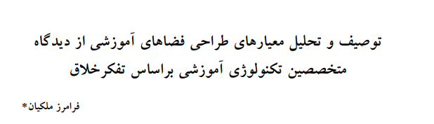

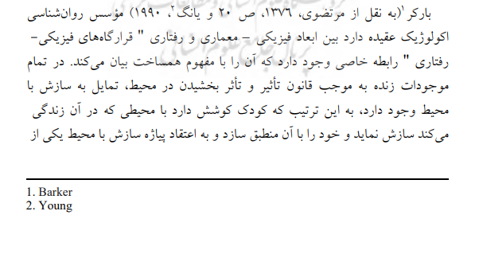 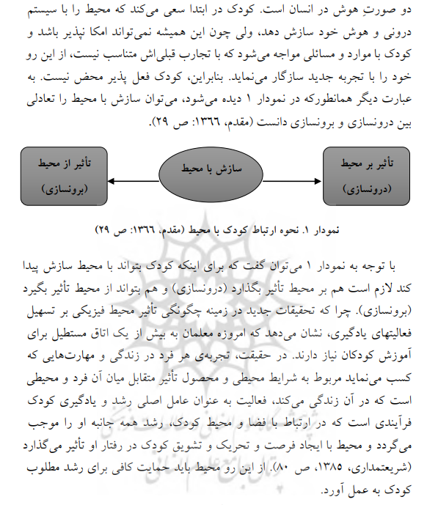 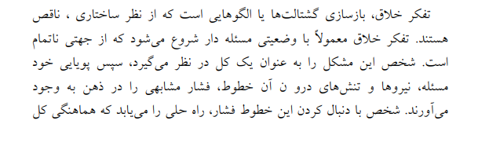 



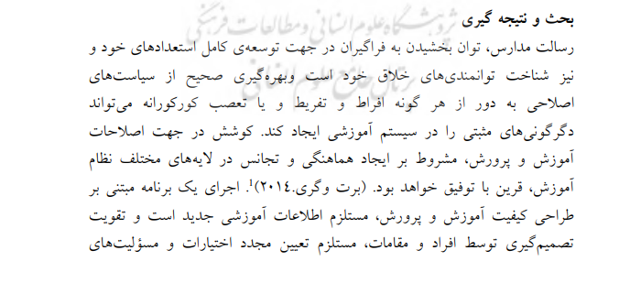 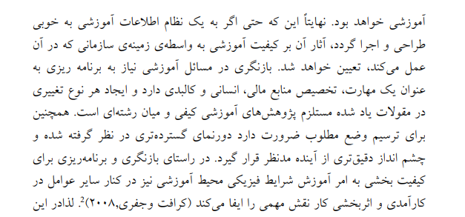

هدف کلی پژوهش:

این پژوهش در نظر دارد به شناسایی مولفه های مدیران آموزشی که محیط یادگیری را بر مبنای نظریات یادگیری طراحی می‌کنند بپردازد.

**اهداف جزئی:**

1. بررسی مولفه های محیط یادگیری از منظر نظریات یادگیری
2. شناسائی مولفه های مدیران آموزشی که محیط یادگیری را بر مبنای نظریات یادگیری طراحی می‌کنند

سئوالات پژوهش

1. مولفه های محیط یادگیری از منظر نظریات یادگیری چیست؟
2. مولفه های مدیران آموزشی که محیط یادگیری را بر مبنای نظریات یادگیری طراحی می‌کنند چیست؟

تعریف مفاهیم

مدیرآموزشی:

طراح:

فضای یادگیری:

عناصر پایدار و کارایی بالا

منظور از کارایی بالا چیست؟ کامل‌نیا می‌گوید امروزه این اصطلاح به صورت یک واژۀ مبهم در طراحی مدارس است. کارایی بالا هم به خود بنا برمی‌گردد و هم به تمام افرادی که با آن زندگی می‌کنند. پس اگر می‌خواهیم کارایی مدارسمان بالا رود باید تمام ذی‌نفعان را برای طراحی مدارس گردهم آوریم. از فواید این کار اجازه دادن به گروه‌های مختلف برای ابراز ایده‌های طراحی در مقیاس‌های متفاوت است.این روش به آنها اجازه می‌دهد درحالیکه مشغول طراحی یک جزء کوچک هستند به ارتباط آن با دیگر اجزاء، کل مدرسه و اجتماع بزرگتر اطراف آن توجه کنند.

اکولوژی/زیست‌بوم یادگیری

چیزی بیش از یک ذخیره‌کنندۀ انرژی است. اکولوژی شبکه‌ای از ارتباطات است. مشارکت و امکانات مشترک نه تنها از لحاظ اقتصادی مناسب است، بلکه آموزشی در یک شهروندی فراگیر است.

ارتباط با اجتماع

سه تصویر عمومی در تلقی ارتباط میان مدرسه و اجتماع وجود دارد:

1. نزدیکی مکان مدرسه به قلب اجتماع
2. ارتباط نزدیک با مشاغل، سازمان‌ها، فضاهای تفریحی و ... برای توسعۀ پتانسیل‌های یادگیری
3. طراحی مدرسه به گونه‌ای که مکانی برای گرد هم آوردن اجتماع باشد.

1. James Dyck
2. Mary Motage
3. Dorothy Wollin